БОЕВОЙ ЛИСТОК
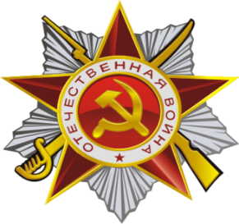

В целях развития системы патриотического воспитания , формирования патриотических чувств и нравственных качеств личности вМКДОУ № 9 в рамках месячника оборонно – массовой и военно – патриотической работы воспитателями детского сада проводится большая работа с детьми. Началом месячника оборонно – массовой и военно – патриотической работы стало оформление мини- библиотеки произведений о войне для детей и выставки совместных работ детей и родителей: «Славным воинам всех времен посвящается» Наша память и наша гордость – Подвиг воинов в годы войны. Мы, потомки, должны его помнить И гордиться им тоже должны! Прочитали немало историй Мы о подвиге наших ребят, О скрывающихся партизанах, О сражениях русских солдат. А потом рисовали, лепили… И родителей всех привлекли, Чтоб работы с детьми смастерили И на выставку нам принесли. Каждый смог проявить свое творчество, Для себя каждый что-то открыл, Или понял, что наше Отечество – Это сила, достоинство, мира.

